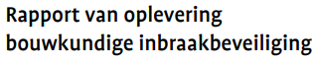

Plaats voor uw bedrijfslogo

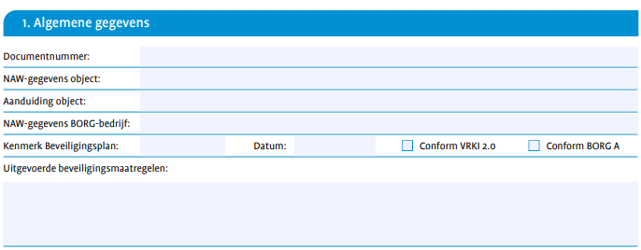

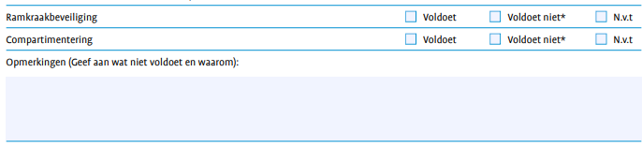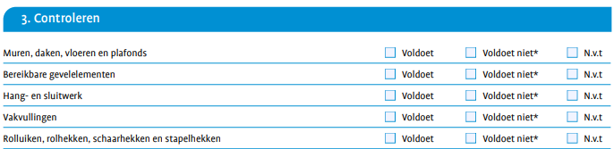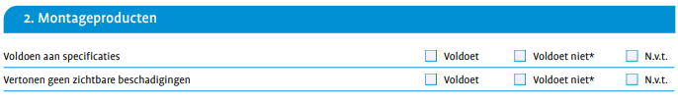



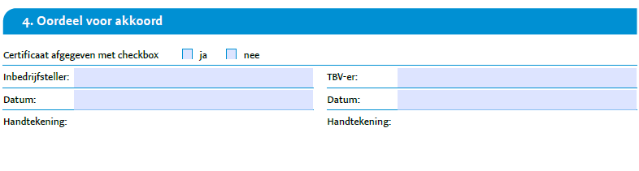



[**KIWA**](https://portalncp.kiwa.info/site/login)[**DEKRA**](https://www.dekraprojecten.nl/)[**CIBV**](https://www.cibvportal.nl/)[**VEB**](https://portaal.veb.nl/dashboard)